**Скакун Анна (Skakunowa Anna)**

25 июля 1790 г – крещение дочери Анны (НИАБ 136-13-893, лист 10об, №50/1790-р (ориг))

2 октября 1793 г – крещение сына Луки (НИАБ 136-13-893, лист 20об, №68/1793-р (ориг), (РГИА 823-2-18, лист 248,№37/1793-р (коп))

6 октября 1796 г – крещение сына Михала (НИАБ 136-13-893, лист 31, №91/1796-р (ориг)), (РГИА 823-2-18, лист 257об,№54/1796-р (коп)).

20 ноября 1799 г – крещение сына Сымона (НИАБ 136-13-893, лист 40, №48/1799-р (ориг)), (РГИА 823-2-18, лист 273,№47/1799-р (коп)).

24 января 1804 г – крещение сына Клеменса? Антона (НИАБ 136-13-893, лист 53, №3/1804-р (ориг))

30 мая 1805 г – крещение дочери Елены Евдокии (НИАБ 136-13-893, лист 57об, №27/1805-р (ориг))

**НИАБ 136-13-894:** Лист 10об. **Метрическая запись №50/1790-р (ориг).**

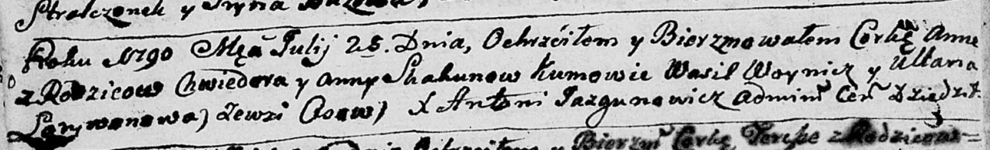

Дедиловичская Покровская церковь. 25 июля 1790 года. Метрическая запись о крещении.

Skakunowna Anna – дочь родителей с деревни Осово.

Skakun Chwiedor – отец.

Skakunowa Anna – мать.

Woynicz Wasil - кум.

Larywonowa Ullana - кума.

Jazgunowicz Antoni – ксёндз.

Лист 20-об. **Метрическая запись №68/1793-р (ориг).**



Дедиловичская Покровская церковь. 2 октября 1793 года. Метрическая запись о крещении.

Skakun Łukasz – сын родителей с деревни Осовo.

Skakun Chwiedor – отец.

Skakunicha Anna– мать.

Woynicz Wasil - кум.

Narywonowa Ullana - кума.

Jazgunowicz Antoni – ксёндз.

**РГИА 823-2-18:** Лист 248. **Метрическая запись №37/1793-р (коп).**

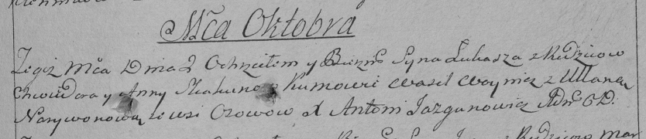

Дедиловичская Покровская церковь. 2 октября 1793 года. Метрическая запись о крещении.

Skakun Łukasz – сын родителей с деревни Осово.

Skakun Chwiedor – отец.

Skakunowa Anna – мать.

Woynicz Wasil – кум.

Narywonowa Ullana – кума.

Jazgunowicz Antoni – ксёндз.

**НИАБ 136-13-894:** Лист 31. **Метрическая запись №91/1796-р (ориг).**

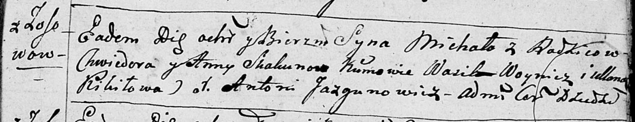

Дедиловичская Покровская церковь. 6 октября 1796 года. Метрическая запись о крещении.

Skakun Michał – сын родителей с деревни Осовo.

Skakun Chwiedor – отец.

Skakunowa Anna – мать.

Woynicz Wasil – кум.

Kikiłowa Ullana - кума.

Jazgunowicz Antoni – ксёндз.

**РГИА 823-2-18:** Лист 257об. **Метрическая запись №54/1796-р (коп).**

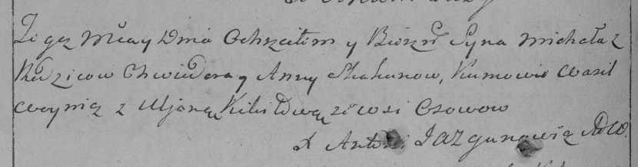

Дедиловичская Покровская церковь. 19 октября 1796 года. Метрическая запись о крещении.

Skakun Michał – сын родителей с деревни Осово.

Skakun Chwiedor – отец.

Skakunowa Anna – мать.

Woynicz Wasil – кум.

Kikiłowa Uljana – кума.

Jazgunowicz Antoni – ксёндз.

**НИАБ 136-13-894:** Лист 40. **Метрическая запись №48/1799-р (ориг).**

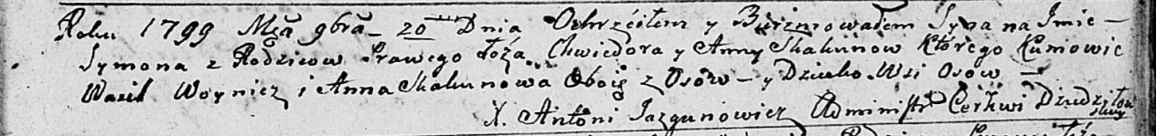

Дедиловичская Покровская церковь. 20 ноября 1799 года. Метрическая запись о крещении.

Skakun Symon – сын родителей с деревни Осовo.

Skakun Chwiedor – отец.

Skakunowa Anna – мать.

Woynicz Wasil – кум, с деревни Осовo.

Skakunowa Anna – кума, с деревни Осовo.

Jazgunowicz Antoni – ксёндз.

**РГИА 823-2-18:** Лист 273. **Метрическая запись №47/1799-р (коп).**

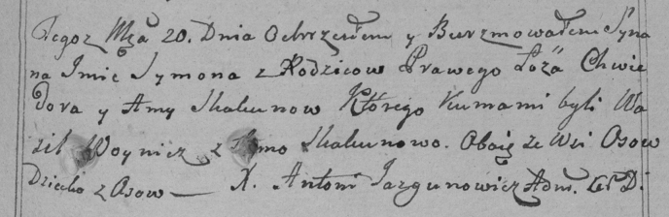

Дедиловичская Покровская церковь. 20 ноября 1799 года. Метрическая запись о крещении.

Skakun Symon – сын родителей с деревни Осово.

Skakun Chwiedor – отец.

Skakunowa Anna – мать.

Woynicz Wasil – кум, с деревни Осово.

Skakunowa Anna – кума, с деревни Осово.

Jazgunowicz Antoni – ксёндз.

**НИАБ 136-13-894:** Лист 53. **Метрическая запись №3/1804-р (ориг).**

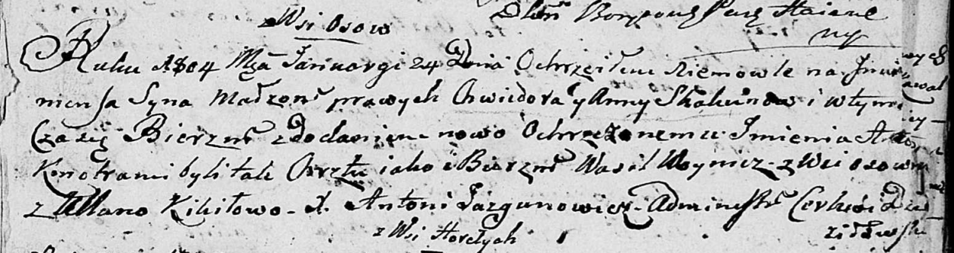

Дедиловичская Покровская церковь. 24 января 1804 года. Метрическая запись о крещении.

Skakun Klemens? Antoni – сын родителей с деревни Осовo.

Skakun Chwiedor – отец.

Skakunowa Anna – мать.

Woynicz Wasil – кум, с деревни Осовo.

Kikiłowa Ullana – кума.

Jazgunowicz Antoni – ксёндз.

**НИАБ 136-13-894:** Лист 57об. **Метрическая запись №27/1805-р (ориг).**

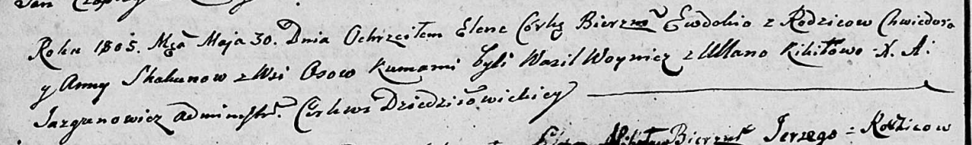

Дедиловичская Покровская церковь. 30 мая 1805 года. Метрическая запись о крещении.

Skakunowna Elena Ewdokija – дочь родителей с деревни Осовo.

Skakun Chwiedor – отец.

Skakunowa Anna – мать.

Woynicz Wasil – кум.

Kikiłowa Ullana – кума.

Jazgunowicz Antoni – ксёндз.